*Wiersz o mojej* ***Rodzinie***

Moja **rodzina** to największy skarb

i to nie jest żaden żart.

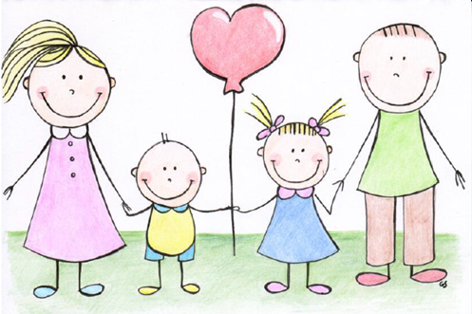**Mama** często mnie przytula,

a **tata** to zawsze dla mnie otucha.

**Tata** w wolnych chwilach pogra ze mną w piłkę,

a **mama** w święta przystroi choinkę.

**Brat** gra ze mną w karty,

a **siostr**a zimą idzie na narty.

Z **mamą** w południe obiad robimy

i przy tym świetnie się bawimy.

Z **tatą** jest dobra zabawa szczególnie, gdy na podwórku mokra murawa.

Z **rodzeństwem** często na łąki chodziłem

i słoiki ze świerszczami przynosiłem. Z moją **rodziną** w „planszówki” grywamy

i dzięki temu się ze sobą zżywamy.

**Korneliusz Kowalczyk klasa 4**